https://youtu.be/7IS8VDvwzew PLANEJAMENTO DE AULA REMOTA DE MATEMÁTICA – UNIDADE 1 – AULA 4
Escola/SME | Programa de Aulas Remotas VEM APRENDER |  | Ano: 5º | Data: 04 e 11/03/2021
Professor (a): | ANNALY SCHEWTSCHIK | Coordenação de Área: | Agnes e Annaly

Habilidade | Interpretar, descrever e representar a localização ou movimentação de objetos no plano cartesiano (1º quadrante), utilizando coordenadas cartesianas, indicando mudança de direção e de sentido e giros.
Objetivo(s) de aprendizagem | Identificar coordenadas cartesianas como pares numéricos ordenados que são presentados meio de pontos no plano cartesiano.
Atividade avaliativa | Personalização pela professora, na escola. Localizar e expressar alguns pontos marcados no 1º quadrante do Plano Cartesiano. (Sugestão)

Objetos de conhecimento | Plano cartesiano (1º quadrante) conceito e representação. (GEOMETRIA) | Tempo aula TV: 30’

Desenvolvimento da aula – Estratégias de Ensino |  | Organização
Ações do professor | Possíveis ações esperadas dos alunos | Do Tempo | Dos Recursos
INTRODUÇÃO – o que já se sabe sobre o assunto/tema?  Observar essa imagem e manter um diálogo:  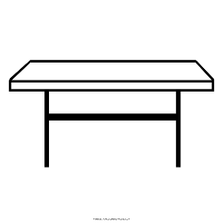  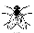  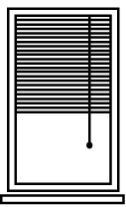  - O que você vê nessa imagem?  - Se estivesse que dizer para alguém onde está localizada a mosca, como faria?  * A mosca está na parede sim, mas não bastaria dizer isso para que a pessoa soubesse a sua exata posição.  - Como poderíamos resolver isso, indicando a sua posição exata na parede?  Imagem: montagem própria, com vetores.  Bem, para dizermos a localização exata de algo precisamos de pontos de referências. | Perceber que a localização exata de um objeto (nesse caso da mosca) em determinado local, precisa ser dada com base em algumas referências.  Respostas:  - Um cômodo com uma janela, uma mesa e uma mosca na parede.  - Poderíamos dizer que ela está na parede.  - Para indicar a posição exata teríamos que levar em conta a mesa, a janela, o teto e a parede como pontos de referência. Nesse caso diríamos que a mosca está a “tantos” metros acima da mesa e longe da janela “tantos” metros. | 2 min | Slides  ou  Cartaz com a imagem  Régua para simbolizar a medida da distância da mosca em relação aos pontos de referência.
DESENVOLVIMENTO DA AULA – o que e como se deve aprender o assunto/tema?  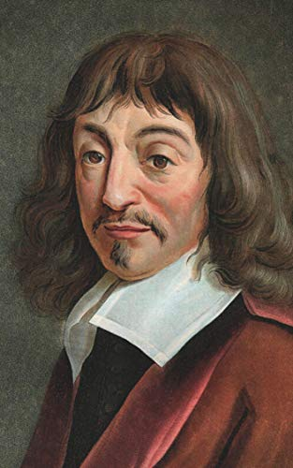  1- Conhecendo a história das coordenadas cartesianas. Nessa atividade inicial nós resolvemos esse problema com a descrição da localização exata de uma mosca na parede usando alguns pontos de referência dentro de uma superfície plana (a parede). Vocês sabiam que um matemático muito famoso também resolveu um problema muito parecido com esse? Sim. O nome dele era RENE DESCARTES. Conta a história que:  “Um certo dia, Descartes notou que havia uma mosca voando no teto. Ele ficou bastante tempo observando-a. Começou, então, a pensar em como ele poderia fazer para explicar para outra pessoa onde a mosca estava. Seria fácil falar que ela estava no teto, mas como dizer em que local do teto ela estava? A mosca poderia ir para o centro do teto, para uma das laterais ou para qualquer outra posição. Se ele precisasse descrever onde a mosca estava para alguém que não a estivesse vendo, como ele poderia fazer?  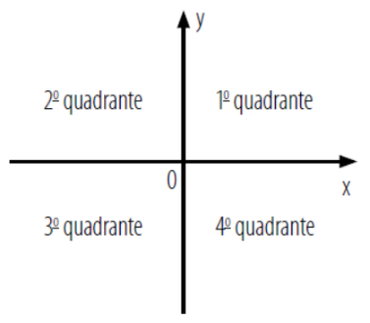  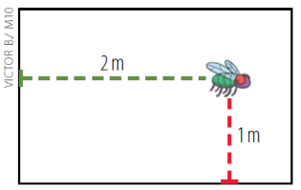  Foi, então, que ele teve uma ideia: ele poderia descrever a posição da mosca dizendo a que distância ela se encontrava de cada parede do quarto. Por exemplo, estava a 1 metro de uma parede próxima à cabeceira da cama e a 2 metros da parede próxima à lateral da cama. Com esses dois números, era possível saber exatamente onde a mosca se encontrava. Foi assim que ele criou, nada mais nada menos, que um plano cartesiano.” (CLICKIDEA*)  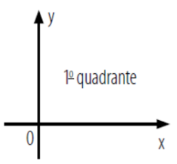  O sistema criado por Descartes é conhecido como Sistema de Coordenadas Cartesianas. Esse sistema é composto por duas retas perpendiculares, cujo encontro chamamos de origem. As disposições dos eixos no plano formam quatro quadrantes, mostrados na figura ao lado.  Cada ponto no plano pode ser representado por um par ordenado (x, y), em que x é a reta horizontal, chamada de abscissa e y é a reta vertical, chamada de ordenada. Nesse momento, vamos trabalhar somente com o 1º quadrante.  Mostrar no plano cartesiano cada elemento que o compõe.  As letras x e y são apenas para reconhecimento do nome formal de cada número da coordenada cartesiana, não há necessidade de enfatizá-las no 5º ano, basta falarmos de eixo da abscissa (horizontal) e eixo da ordenada (vertical) num primeiro momento.  2- Localizando pontos no primeiro quadrante do Plano Cartesiano  Retomar os eixos reiterando o nome deles ABSCISSA e ORDENADA, associando-os ao eixo horizontal e ao vertical respectivamente (mostrar no cartaz ou no slide).  A partir do 1º quadrante do plano cartesiano realizar localizações de alguns pontos dados, fazendo a referência ao par ordenado, considerando a ordem de representação de cada número seu, ou seja, na representação dos pares numéricos ordenados (x, y), de cada ponto, teremos primeiramente o número (x) do eixo horizontal (abscissa) e depois o número (y) do eixo da vertical (ordenada).  Ao localizar cada ponto no 1º quadrante do plano cartesiano enfatizar o registro do seu par numérico ordenado, relacionando-os aos seus respectivos eixos.  3- Atividade lúdica: Jogo “My little Robot” (Meu pequeno robô), autoria de Annaly Schewtschik, 2021. Ver jogo completo no Blog da Professora Annaly Schew  Essa atividade consiste em andar com um robozinho, somente pelo 1º quadrante do plano cartesiano, seguindo alguns pares ordenados de números, de modo que ao final desse percurso ele encontre algo posicionado em algum ponto do plano.  * Movimentando o robozinho no 1º quadrante:  a) Posicionar o seu robozinho no ponto (0,0) do plano cartesiano (cada um na sua vez de jogar).  b) Pega-se a ficha com os comandos de movimento, dados por pares numéricos ordenados em sequência.  c) Movimenta o robozinho, ponto a ponto pelo plano, até que ele chegue ao último ponto dado pela sequência de movimentos.  d) Verifica em que ponto chegou e o que encontrou nesse ponto.  e) Recolhe o objeto encontrado que tem certo valor, anota para si esse valor para que, ao final, vejamos quem fez, ao total, maior pontuação para vencer o jogo.  f) Posiciona o robozinho novamente no ponto de origem (0,0) para iniciar outra rodada. Vence o jogo quem fez maior pontuação depois de 5 rodadas.  Exemplo de ficha de comando de movimento:  [Saia de (0,0) e desloque-se na sequência para (1,0); (2,0); (2,1).]  * Problematizando o jogo  - Dado o tabuleiro do jogo responda as questões (Fazer ilustração na bancada)  - Em uma rodada do Jogo My little Robot, Marcos pegou a seguinte ficha de comando: [Saia de (0,0) e desloque-se na sequência para (1,0); (1,1); (1,2); (1,3); ( 1,4); (2,4); (3,4); (4,4).] Observando o tabuleiro, trace o trajeto dado pelo comando e diga que objeto que Marcos encontrou ao final?  - Em uma das fichas de comandos do jogo, o robozinho de Marcos chegou no carrinho azul. Qual foi o último ponto dado nesse comando?  - O robozinho de Marcos, em uma última rodada do jogo, está na posição (9,5) e vai encontrar um dos objetos, na sua coordenada final. Que objeto o robozinho achará, sabendo que este está bem próximo dele? Qual é a coordenada do ponto, onde esse objeto se encontra?  Durante a problematização levá-los a pensar na localização de cada par numérico ordenado fazendo referência aos eixos da abscissa e da ordenada. | Conchecer a história de Rene Descartes e de como ele criou o Sistema de Coordenadas Cartesianas.  Perceber que o sistema que Descartes criou, proporcionou uma localização mais precisa de pontos em um plano. E que isso levou a solução de muitos problemas de localização.  Entender como foi estruturado os eixos cartersianos para conseguir localizar os pontos no primeiro quadrante.  Eixo das Ordenadas  Eixo das Abscissas  Conhecer os nomes dos eixos cartesianos, para saber a que coordenada se refere os pares numéricos ordenados, de cada ponto, no 1º quadrante desse plano.  Perceber que os pontos no plano cartesiano são representados por pares ordenados de números.  Entender que os pares ordenados (x, y) são registrados por números que indicam a posição de cada ponto em relação aos dois eixos: da abscissa e da ordenada, respectivamente.  Localizar pontos no primeiro quadrante do plano cartesiano, apresentando seus pares numéricos ordenados.  Reconhecer o par numérico ordenado de cada ponto no 1º quadrante do plano cartesiano.  De maneira lúdica exercitar a localização de pontos no 1 quadrante do plano cartesiano.  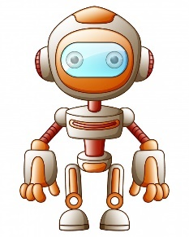  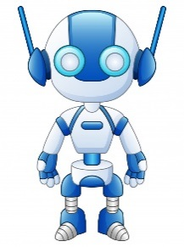  Robôs  Objetos variados.  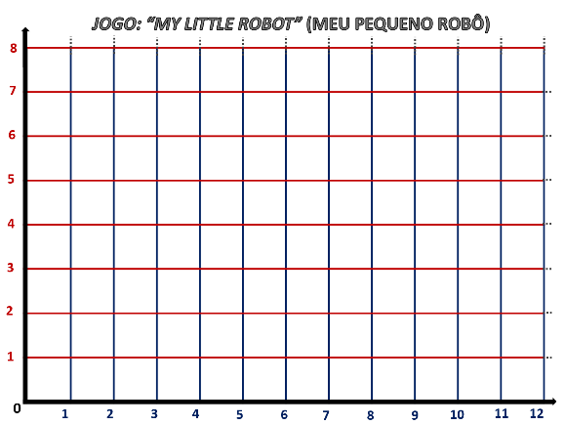  Tabuleiro  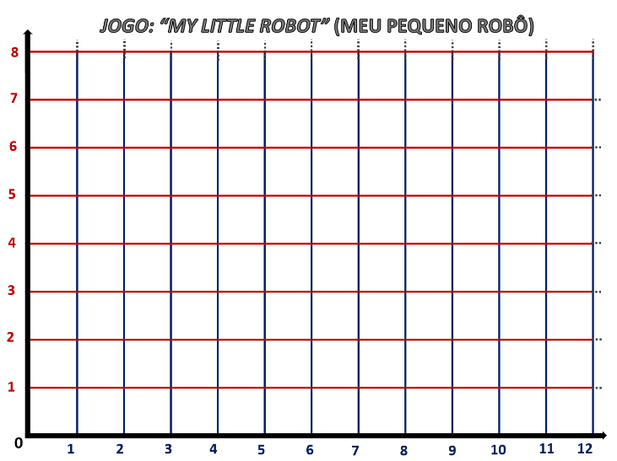  Tabuleiro da problematização  Resposta:  - (Trajeio no tabuleiro acima) Ele encontrou o relógio.  - O último ponto foi (8,2), onde o carrinho azul está localizado.  - Ele achará a bola, que está na posição (10,5). | 3 min  2min  4 min  10 min  4 min | Slides  Slides com a história  Cartazes com a indicação dos eixos no plano cartesiano  Slide com o exemplo ou um cartaz  Robozinhos em miniaturas  Tabuleiro do jogo de eixo cartesiano  Robozinhos em miniaturas  Tabuleiro do jogo de eixo cartesiano  Slides com a problemati-zação  Objetos variados para disposição no tabuleiro
ATIVIDADE DE SISTEMATIZAÇÃO/VALIDAÇÃO DAS APRENDIZAGENS – o que se consolida na aprendizagem dessa aula?  O QUE APRENDEMOS HOJE?  Relembrar as aprendizagens do dia:  - Hoje nós conhecemos a história de Rene Descartes, matemático que criou o sistema de coordenadas cartesianas que facilitou a localização de objetos em um plano.  - Conhecemos o plano cartesiano e seus eixos da abscissa (eixo horizontal) e da ordenada (eixo vertical).  - Aprendemos a ler e a reconhecer as coordenadas cartesianas no 1º quadrante do plano cartesiano.  - Brincando, exercitamos a localização dos pontos no 1º quadrante do plano cartesiano. |  | 3 min | Slides ou cartaz com a sistematiza-ção
TAREFA/ATIVIDADES DE CASA – tempo 1 min

CONCLUSÃO DA AULA: Retomada do objetivo. Tempo: 1 min

Propostas | Sugestões para o professor na escola
Atividade Avaliativa | Proponha uma atividade em que os alunos precisem reconhecer um ponto dentro do plano cartesiano, que pode estar marcado por um objeto/desenho, depois solicite que eles registrem a posição desse ponto por meio das coordenadas cartesianas.
Para aprofundamentos sobre a temática da aula | 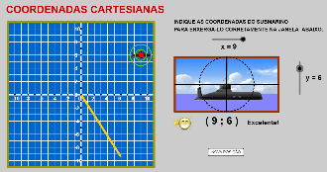  - Quer conhecer um pouco mais sobre Rene Descartes consulte o site do e-biografia. Disponível em https://www.ebiografia.com/rene_descartes/#:~:text=e%20matem%C3%A1tico%20. Acesso em 15 fev. 2021.  - Quer jogar Batalha Naval no plano cartesiano? Então acesse esse link Batalha naval no plano cartesiano – GeoGebra. Acesso em 15 fev. 2021. Use somente o primeiro quadrante do plano, nesse jogo.  Você encontrará sequências didáticas para o trabalho com o plano cartesiano acessando esse link: MATEMATICA_L5_2B.PDF (aquarelamatematica.com.br).
21
REFERÊNCIAS BIBLIOGRÁFICAS  (usadas para a aula) | Schewtschik, Annaly. Planos de aula de Matemática. Programa de aulas Vem Aprender- SME-PG, 2020. Acervo próprio.  Schewtschik, Annaly. Jogo My little Robot (Meu pequeno robô). 2021. Disponível em https://annalyschew.blogspot.com/. Acesso em 16 fev. 2021.  História de Descartes e a mosca, acesse Como uma mosca ajudou a desenvolver a matemática (clikidea.com.br). Acesso em 15 fev. 2021.

